こおりで遊んだよ！(感触遊び)

２０２６．５．２９(金)
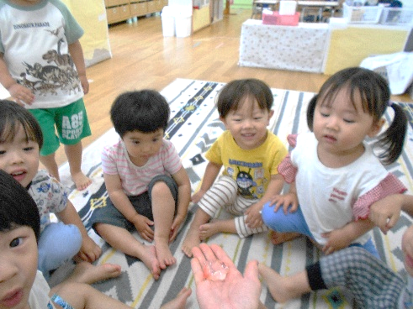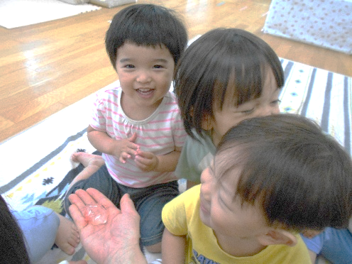
最初は、保育室で保育者の手のひらの上の氷を見るところから始まり・・・。
保育者「これなーんだ！」
子ども達「(興味津々！！)」
保育者「触ってみる？(順番に)」
子ども達「つめたい～！」
「きゃ～！！」
氷を触って、みんなとっても嬉しそうにしたり、触った瞬間冷たくて手を引っ込めたりしていました。
わぁ～！！！(わくわく)
つめたい～っ！

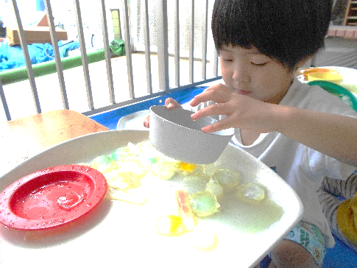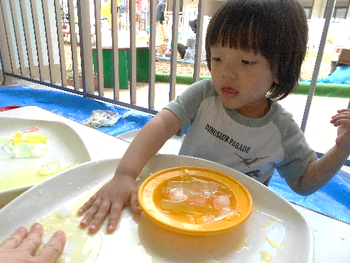
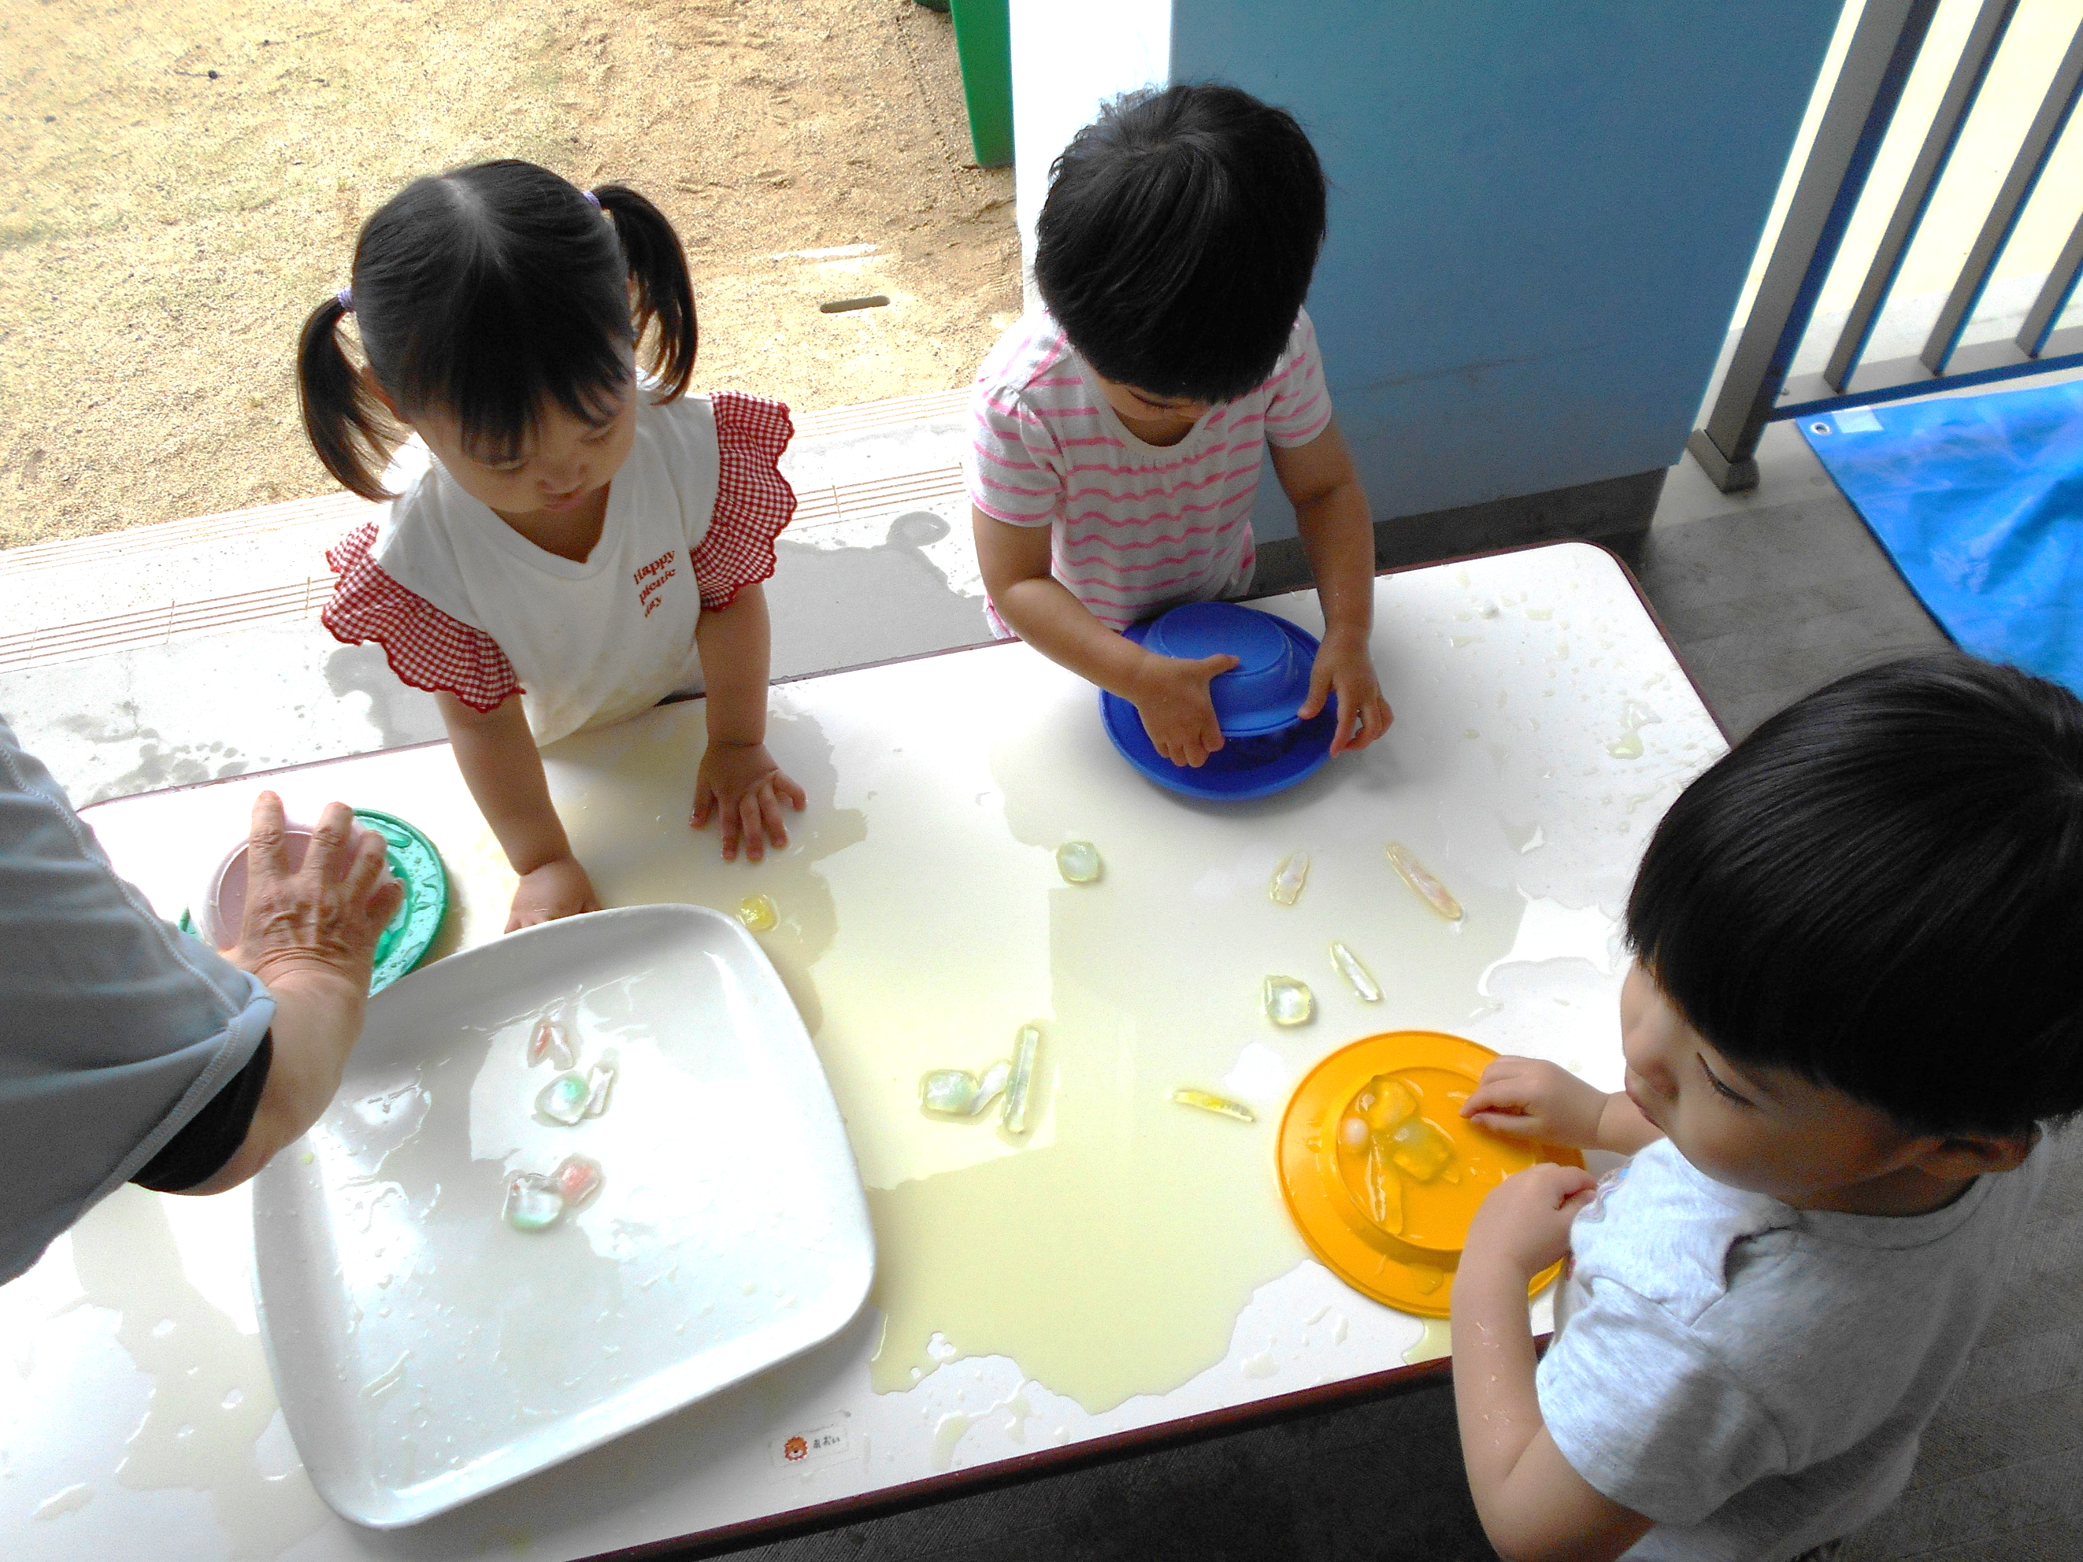
お皿に入れたり、出したり・・・ 溶けてできた水を触ったり・・・

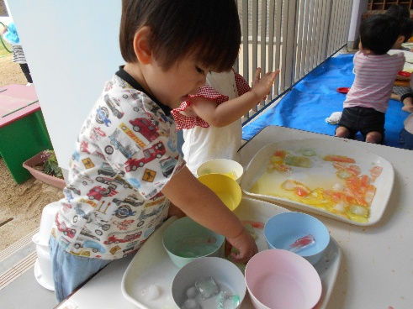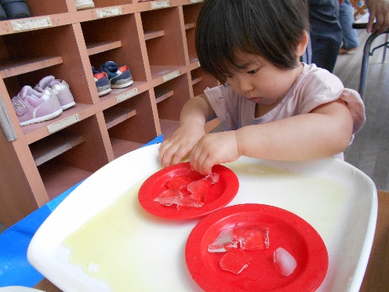
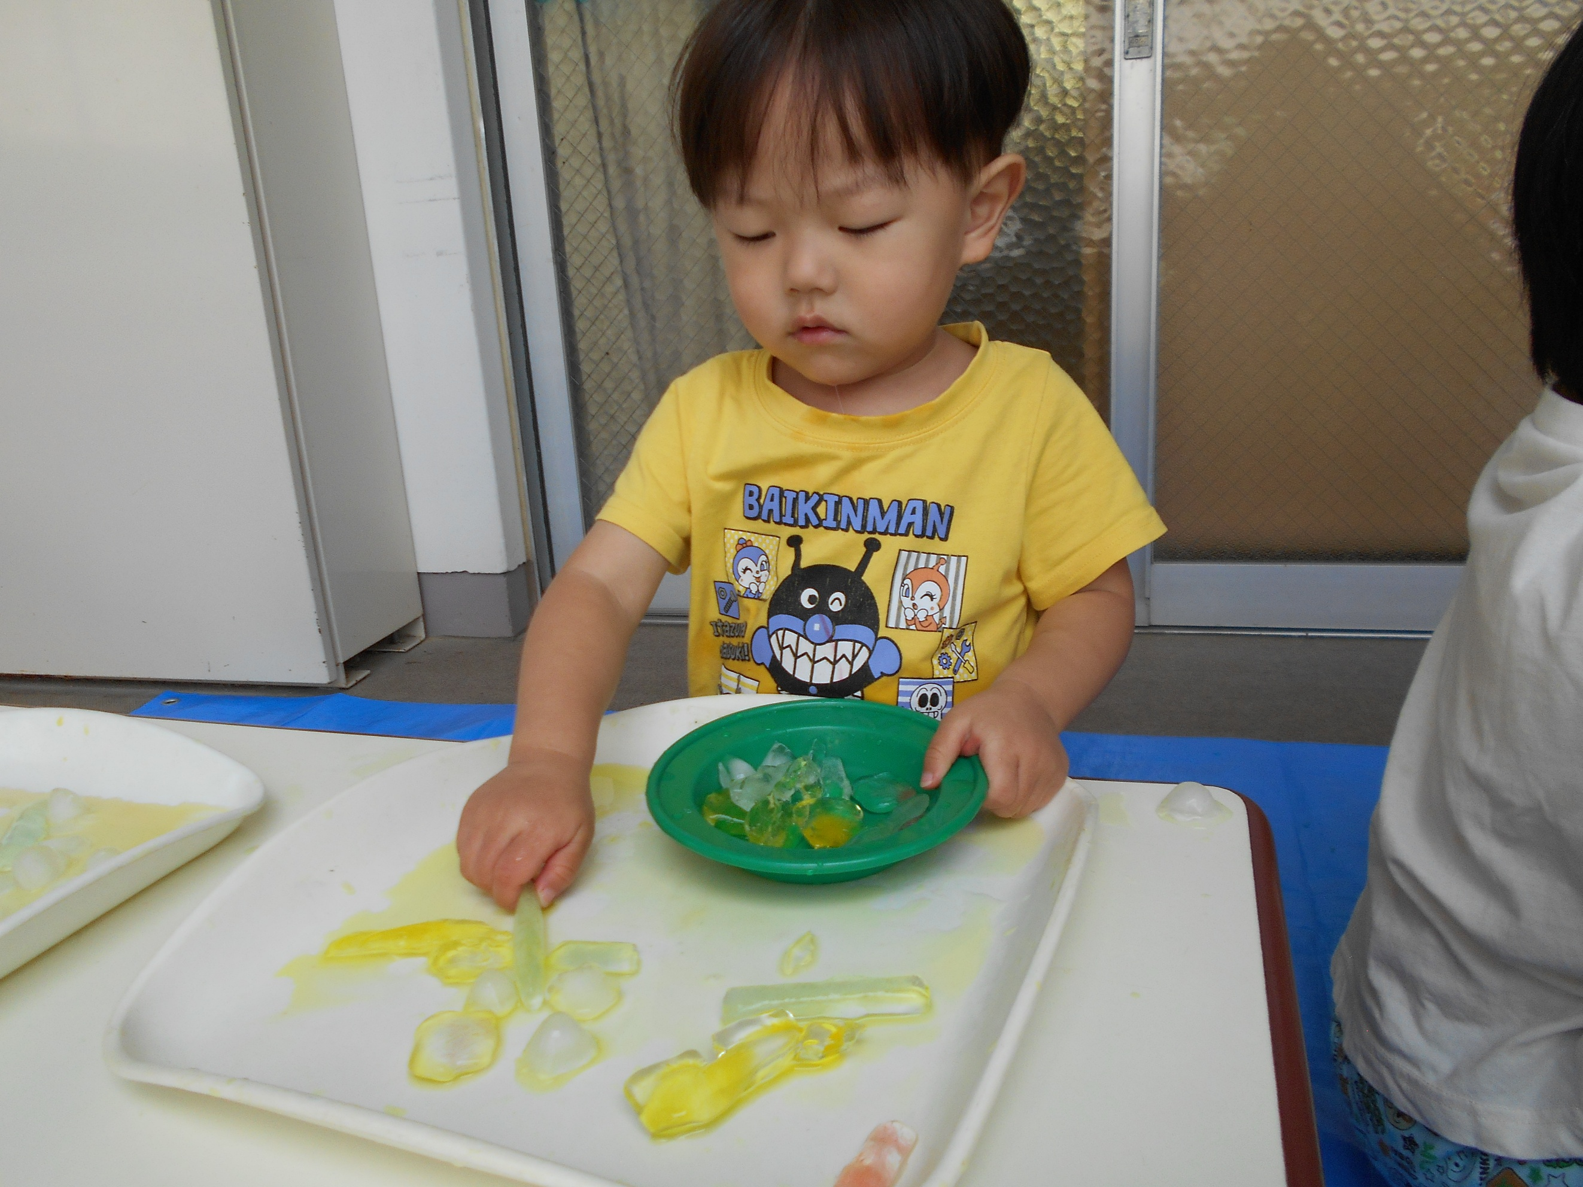
氷をお皿に集めて口に当てて・・・
並べたお皿に氷を入れてみたり・・・ 細い氷や小さい氷をつまんで取ったり・・・
♬
♪

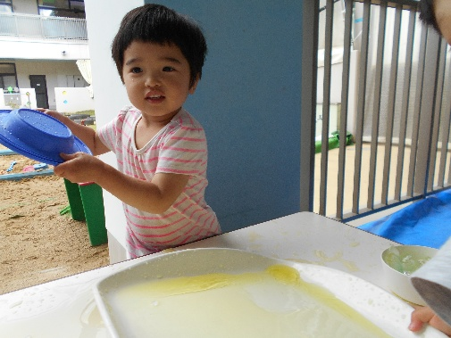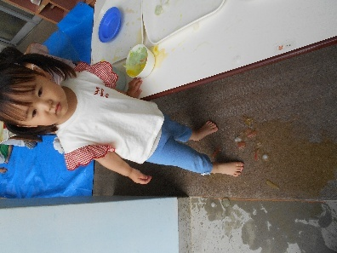
氷を触って、冷たかったり、気持ちよかったり、氷の大きさがどんどん小さくなったり、氷が溶けて消えてしまったり、目から手から足から口から、いろんな感触を感じながら楽しく遊ぶ姿をたくさん見せてくれました。

ぺちゃぺちゃ
お皿でふたをしてフリフリ振ると、中に 下に落ちた氷水を踏んで
入っている氷が「カラカラ」といい音～！ 「ぺちゃぺちゃ」おもしろいね！

